|  |  |  |  |  |
| --- | --- | --- | --- | --- |
| 2021_1_WEB_10_과제 | 학번 : | 20165164 | 이름 : | 지현한 |

* 개념 활용

1. 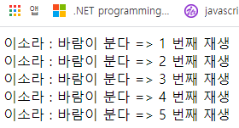다음과 같은 속성과 메소드로 구성되는 객체를 리터럴을 사용하여 생성하고 결과처럼 출력될 수 있게 프로그램을 작성하세요. 단, 속성 값은 본인이 결정할 것.

* 속성 : 가수 이름, 곡명, 재생시간
* 메소드 : play(cnt) – cnt 횟수만큼 반복 재생

|  |
| --- |
| [소스]  <!DOCTYPE html>  <html>  <head>  </head>  <body>      <script>          let singer = {              name: "이소라",              title: "바람이 분다",              time: 10,              play: function (cnt) {                  returnstr = "";                  for (let i = 1; i <= cnt; i++) {                      returnstr += this.name + " : " + this.title + " ==> " + i + " 번째 재생<br>";                  }                  return returnstr;              }          };          document.write(singer.play(5));      </script>  </body>  </html> |
| [실행결과] |

1. 다음과 같은 속성과 메소드로 구성되는 생성자 함수를 만들고 제시된 결과처럼 실행되는 프로그램을 작성하시오

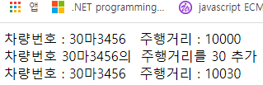– 속성 : 차량번호, 주행거리

– 메소드 : 주행거리를 dist 만큼 증가시키는 addMileage(dist) 메소드, 반환값 없음

차량번호와 주행거리를 문자열로 반환하는 toString()

|  |
| --- |
| [소스]  <!DOCTYPE html>  <html>  <head>  </head>  <body>      <script>          function Car(number, distance){              this.number = number,              this.distance = distance,              this.addMileage = function(dist){                  distance += dist;                  document.write("차량번호 : "+ number +" 주행거리를 " + dist + "추가<br>");              }              this.toString = function(){                  return "차량번호 : "+ number +" 주행거리 : " + distance + "<br>";              }          }          let car = new Car("30마3456",10000);          document.write(car.toString());          car.addMileage(30);          document.write(car.toString());      </script>  </body>  </html> |
| [실행결과] |

1. 다음과 같은 속성과 메소드로 구성되는 생성자 함수 프로토타입을 사용하여 Account를 만들고 제시된 결과처럼 실행되는 프로그램을 작성하세요.

- 속성 : 예금주, 잔액

- 메소드 : 매개변수로 받은 값 만큼 잔액을 증가하는 deposit() 메소드, 반환값 없음

매개변수로 받은 값 만큼 잔액을 감소하는 withdraw() 메소드, 반환값 없으며 잔액이 적으면 “잔액부족” 출력

예금주와 잔액을 출력하는 display() 메소드

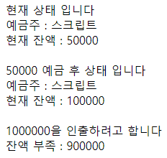

|  |
| --- |
| [소스]  <!DOCTYPE html>  <html>  <head>  </head>  <body>      <script>          function Account(name, balance) {              this.name = name;              this.balance = balance;          }          Account.prototype.deposit = function (num) {              this.balance += num;          }          Account.prototype.withdraw = function (num) {              if (this.balance > num)                  this.balance -= num;              else {                  document.write("잔액 부족: " + this.balance + "<br>");              }          }          Account.prototype.display = function () {              document.write("예금주 : " + this.name + "<br>현재 잔액 : " + this.balance + "<br><br>");          }          let account = new Account("스크립트", 50000);          document.write("현재상태 입니다<br>");          account.display();          document.write("50000 예금 후 상태입니다.<br>");          account.deposit(50000);          account.display();          document.write("100000을 인출하려고 합니다.<br>");          account.withdraw(100000);      </script>  </body>  </html> |
| [실행결과] |

1. Array 객체를 사용하여 여행 준비물을 점검하는 프로그램을 작성하시오.

* 조건 1 : 필요한 물품을 입력하여 배열에 저장
* 조건 2 : 입력을 완료한 후 배열에 저장된 목록을 알림창으로 출력
* 조건 3 : 준비 완료한 물품을 입력하여 배열에서 삭제
* 조건 4 : 삭제 후 배열 원소를 알림창으로 출력

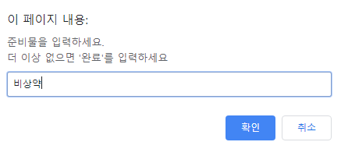 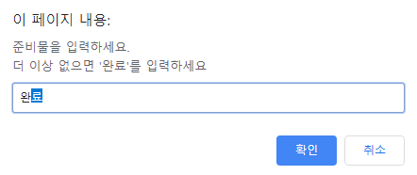 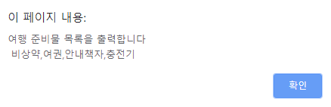

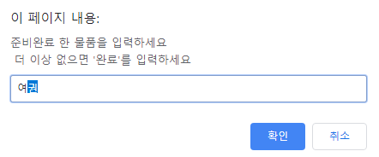 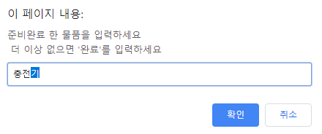 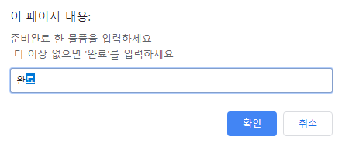 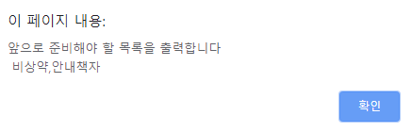

|  |
| --- |
| [소스]  <!DOCTYPE html>  <html>  <head>  </head>  <body>      <script>          let dim = new Array();          while (true) {              let input = prompt("준비물을 입력하세요\n더 이상 없으면 '완료'를 입력하세요.");              if (input == "완료")                  break;              dim.push(input);          }          alert("여행 준비물 목록을 출력합니다.\n" + dim.toString());          while (true) {              let input = prompt("준비완료된 물품을 입력하세요\n더 이상 없으면 '완료'를 입력하세요.");              if (input == "완료")                  break;              dim.splice(dim.indexOf(input), 1);          }          alert("앞으로 준비해야 할 목록을 출력합니다.\n" + dim.toString());      </script>  </body>  </html> |
| [실행결과] |

1. 입력창으로 입력된 문자열을 ‘/’을 기준으로 분리하여 알림창으로 출력하는 프로그램을 완성하세요

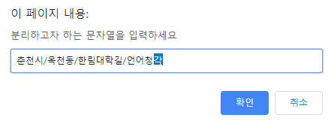 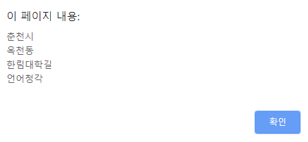

|  |
| --- |
| [소스]  <!DOCTYPE html>  <html>  <head>  </head>  <body>      <script>          let input = prompt("분리하고자 하는 문자열을 입력하세요");          let strArray = input.split('/');            let printstr = "";          for(let i = 0 ; i < strArray.length; i++){              printstr += strArray[i] + "\n";          }          alert(printstr);      </script>  </body>  </html> |
| [실행결과] |